2014年10月高等教育自学考试全国统一命题考试
科学·技术·社会试卷
(课程代码00395)
本试卷共4页，满分l00分，考试时间150分钟。
3．第二部分为非选择题。必须注明大、小题号，使用0．5毫米黑色字迹签字笔作答。
4.合理安排答题空间，超出答题区域无效。
一、单项选择题(本大题共30小题，每小题l分，共30分)
在每小题列出的四个备选项中只有一个是符合题目要求的，请将其选出并将“答题卡
1.在汉语中，“社会”一词最早出现在
A.隋朝[本科目答案页面导航：http://zk.ikaoti.cn/zikao.htm]
B.唐朝
C.宋朝
D.元朝
2．美国的STS内容结构可称为
A.研究一教育模式
B.科学一技术模式
C.理论一应用模式
D.科学一探究模式
3．科学社会学中的内在主义的代表模式是
A.里昂模式
B.加多模式
C.库恩模式
D.默顿模式
4.我国著名的“丝绸之路”形成于
A.西周
B.汉代
C.唐代
D.宋代
5．第一次科学革命的起点是
A.物理学革命
B.天文学革命[最新年份咨询qq593777558]
C.化学革命
D.热力学革命
6．首次发明电话的是
A.贝尔
B.爱迪生
C.德普勒
D.莫尔斯
7.现代管理的核心是
A.计划
B.决策
C.实施
D.评价
8．从历史的角度看，科学和技术对管理的影响始于
A.美国
B.法国
C.意大利
D.英国
9．STS学科诞生于20世纪60年代的美国与
A.英国
B.法国
C.德国
D.日本
10.以笛卡尔和牛顿为代表的逻辑思维方式是
A.辩证思维方式
B.机械论思维方式
C.理性思维方式
D.抽象思维方式
11.第一个具有法律约束力的旨在防止全球变暖而要求减少温室气体排放的条约是
A.《联合国气候变化框架公约》
B.《京都议定书》
C.《巴厘岛路线图》
D.《哥本哈根议定书》
12．中共中央、国务院于l995年5月颁布的《关于加速科学技术进步的决定》中第一次提出要坚定不移地实施
A.生态文明战略
B.协同发展战略
C.科教兴国战略
D.国家创新战略
13．被称为20世纪信息技术和理念发展的圣经是
A.《数字化生存》
B.《寂静的春天》
C.《学习的革命》
D.《纯粹理性批判》
14．《单向度的人》一书的作者是
A.马克思
B.默顿
C.马尔库塞
D.泰勒
15.近百年来科学家为反对科学和技术成果被滥用而做出的努力，大体可分为五个阶段，其
中第三个阶段是
A.反战与反生化武器
B.反对原子武器的和平运动
C.解决环境问题与生态危机
D.应对新科学技术的挑战
16．在古代中国的科学技术发展中，闻名于世的三大技术是陶瓷、丝绸与[本科目答案页面导航：http://zk.ikaoti.cn/zikao.htm]
A.造纸
B.酿酒
C.指南针
D.建筑[最新年份咨询qq593777558]
17．生产关系的四个环节是指生产、分配、交换和
A.消费
B.制造
C.贸易
D.流通
18.与经济建设、政治建设、文化建设、社会建设并列，“五位一体”的是
A.制度建设[最新年份咨询qq593777558]
B.生态文明建设
C.国际交流
D.道德建设
19．1997年正式写入十五大报告的是实施
A.可持续发展战略
B.科教兴国战略
C.创新驱动战略
D.信息高速公路计划
20.当代科学、技术与社会三者关系中，核心是
A.科学
B.技术
C.社会
D.发展
二、多项选择题(本大题共7小题，每小题2分，共14分)
卡”的相应代码涂黑。未涂、错涂、多涂或少涂均无分。
21．科学结构的门类包括
A.自然科学
B.社会科学
C.人文科学
D.运用科学E．实证科学
22．STS的发展经历的阶段包括
A.多学科
B.融合学科
C.交叉学科
D.超学科
E.边缘学科
23.科学、技术与社会之问互动的模式主要包括
A.科学技术化
B.技术的科学化
C.科学技术的社会化
D.社会的科学技术化
E．社会发展生态化
24.科学和技术直接影响社会经济结构中的
A.产业结构
B.劳动结构
C.消费结构
D.国际贸易结构
E.社会生产部门结构
25.2006年美国国家科学基金会（NSF)公布的《2006—2011年战略规划》确立的NSF的战
略目标是
A.发现
B.远景
C.学习
D.研究性设施
E.管理
26.科学、技术与社会教育的教师素质具有的特点有
A.单一性
B.综合性
C.开放性
D.社会性
E.封闭性
27.《德国高科技战略》中确定的创新目标是
A.为创造健康而安全的生活创新
B.制造技术创新
C.为创造信息化与出行便捷的生活创新
D.实现关键横断技术的创新
E.纳米技术创新
三、填空题（本大题共l0小题，每小题l分，共l0分）
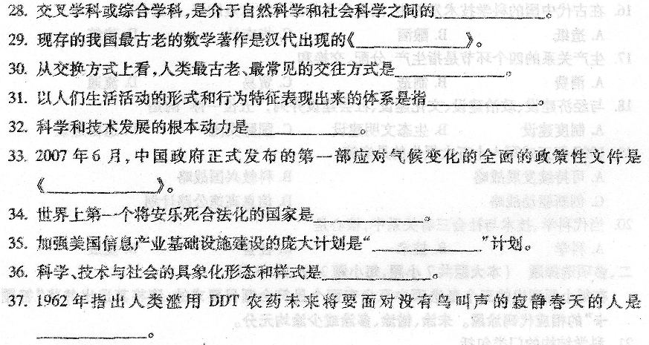
四、名词解释题（本大题共5小题，每小题2分，共l0分）
38.技术
39．研究纲领
40.科学技术的伦理规范[最新年份咨询qq593777558]
41.可持续发展
42.大科学
五、简答题（本大题共5小题，每小题5分，共25分）
43．简析科学、技术与社会的建设策略。
44.简析科学对技术发展的拉动作用。
45.教育对科学和技术发展的推动作用表现在哪些方面?
46.简述我国实施国家创新战略的紧迫性和必要性。
47.简述工程的社会功能。
六、论述题（本大题共2小题，第48小题10分，第49小题11分，共21分）
48．联系实际，谈谈你对当代科技革命发展趋势的认识。
49.试述实现科学、技术与社会协调发展的途径。

